**Construyendo poliedros en 2º ESO**

By María José Fernández Alonso

Me gustaría compartir con vosotros nuestra última experiencia docente: intentar enseñarle a alumnos de 2º de la ESO cuerpos geométricos, contamos con una ventaja de lujo, las dos horas a la semana de la optativa Matemáticas Manipulativas.

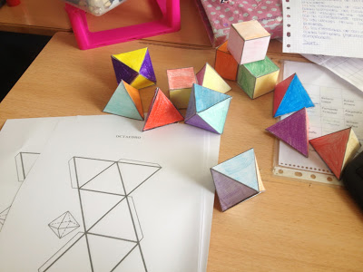

Es una práctica sencilla y económica. Entre los alumnos ha tenido bastante éxito tal vez porque no requiere un gran esfuerzo ni mucha pericia, pero aún así han aprendido, se han familiarizado con los cuerpos geométricos, sus nombres y sus elementos, han trabajado la motricidad fina y la visión espacial. Todos nos hemos divertido, y hasta los alumnos menos colaboradores han trabajado.

Primero se les ha proporcionado los desarrollos planos de distintos poliedros y cuerpos de revolución (poliedros regulares, primas, pirámides, el cilindro, el cono y el cono truncado) ([Pulsa en el enlace para descargarte el material](http://www.uco.es/%7Ema1fegan/Comunes/recursos-matematicos/DESARROLLO-DE-CUERPOS-GEOMETRICOS.pdf)). Algunos los han decorado con distintos motivos y colores y después los han recortado, doblado y pegado. La tarea de doblar y pegar para algunos alumnos ya reviste de cierta complicación, pues aún a estas edades nos encontramos con alumnos con dificultades en la psicomotricidad fina y manipular trozos pequeños de papel les resulta todo un reto. También deben rellenar la [siguiente tabla con el número de vértices, aristas y caras](https://www.dropbox.com/s/85hz9szdx2oskph/Practica%2011_TeoremaEuler.pdf), comprobando la fórmula de Euler.

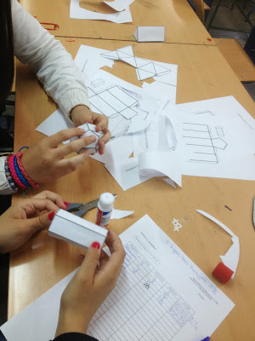

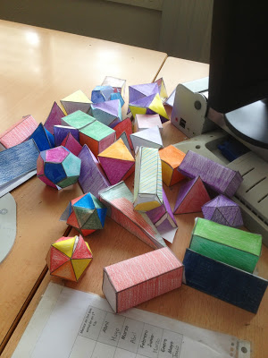

La práctica continuó con la construcción de algunas de estas figuras con cañitas de refresco y limpia-pipas, tomaron como modelo los poliedros de papel construidos por ellos mismos. Algunos llegaron a adquirir verdadera maestría construyendo cuerpos más complicados en muy poco tiempo, y otros se limitaron a los poliedros y prismas más sencillos.

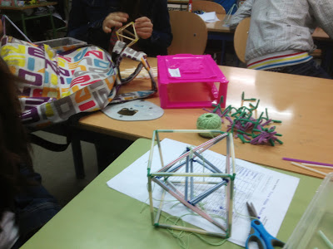

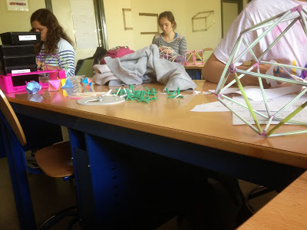

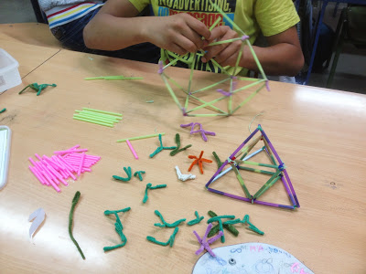

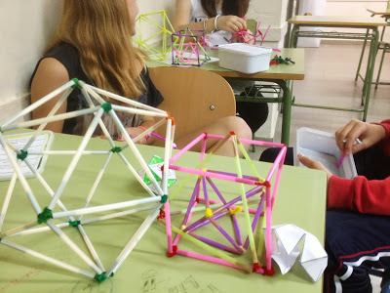

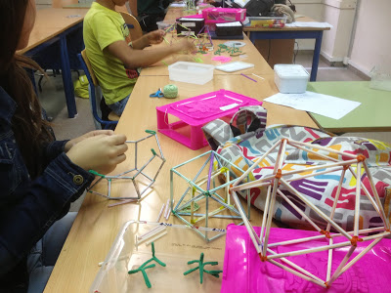

Para finalizar la práctica se dedicó una clase a construir estos cuerpos con palillos de dientes y palos de brochetas cortados en distintos tamaños para las aristas y gominolas para los vértices. Fue una dulce forma de cerrar nuestro trabajo con los poliedros.

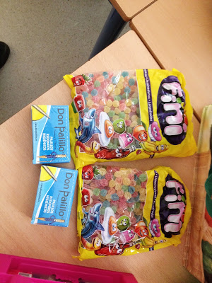

Sugerencia para economizar: Se pueden usar garbanzos, ablandados previamente con agua, para los vértices. No son tan vistosos ni populares entre los alumnos pero si baratísimos.